**Využitie 3D a 2.5D vstupov v**

**softvére**

**TouchDesigner**

TouchDesigner patrí medzi najflexibilnejšie nástroje na tvorbu multimediálneho obsahu, umožňujúc pokročilú prácu s 3D a 2.5D dátami získanými zo senzorov a iných zariadení. Táto práca sa zameriava na aplikáciu TouchDesignera v oblasti interaktívnych inštalácií, využitie Kinectu na prácu s PointClouds, prepojenie s iPhonom a iné možnosti kreatívneho využitia tejto technológie.

**Práca s 3D priestorom a Kinectom**

Jednou z najväčších predností TouchDesignera je jeho schopnosť spracovávať a vizualizovať dáta získané zo zariadení, ako je Kinect od spoločnosti Microsoft. Tento senzor poskytuje dáta o hĺbke a pohybe, ktoré možno prenášať do TouchDesignera cez SOP (Surface Operators) alebo CHOP (Channel Operators). Kinect dokáže snímať pozíciu a farbu jednotlivých bodov, čím vytvára PointClouds – trojrozmerný obraz priestoru. Tieto dáta sa dajú ďalej spracovať pomocou shaderov alebo dynamických modelov, ktoré reagujú na pohyb používateľa či iné podnety.

Vizualizácia PointClouds umožňuje vytvárať interaktívne 3D modely, ktoré sa v reálnom čase menia na základe dát zo zariadenia. Táto technológia je široko používaná v oblasti umeleckých inštalácií, výstav a živých predstavení.

**Prepojenie s iPhonom**

Ďalšou inovatívnou možnosťou je prepojenie TouchDesignera s iPhonom prostredníctvom protokolu OSC (Open Sound Control) alebo TouchOSC. Týmto spôsobom možno prenášať dáta ako akcelerometer, gyroskop, GPS pozíciu či dotykové vstupy. Užívatelia tak môžu ovládať interaktívne aplikácie pohybom alebo gestami pomocou mobilného zariadenia. Napríklad otáčanie alebo nakláňanie iPhonu ovplyvňuje vizualizáciu v reálnom čase, čím sa otvárajú nové možnosti pre interaktívne umelecké diela.

Okrem pohybu zariadenia možno využiť dotykový displej iPhonu na riadenie parametrov, ako sú farby, veľkosť objektov alebo intenzita efektov. Tento spôsob ovládania je intuitívny a atraktívny pre široké spektrum používateľov.

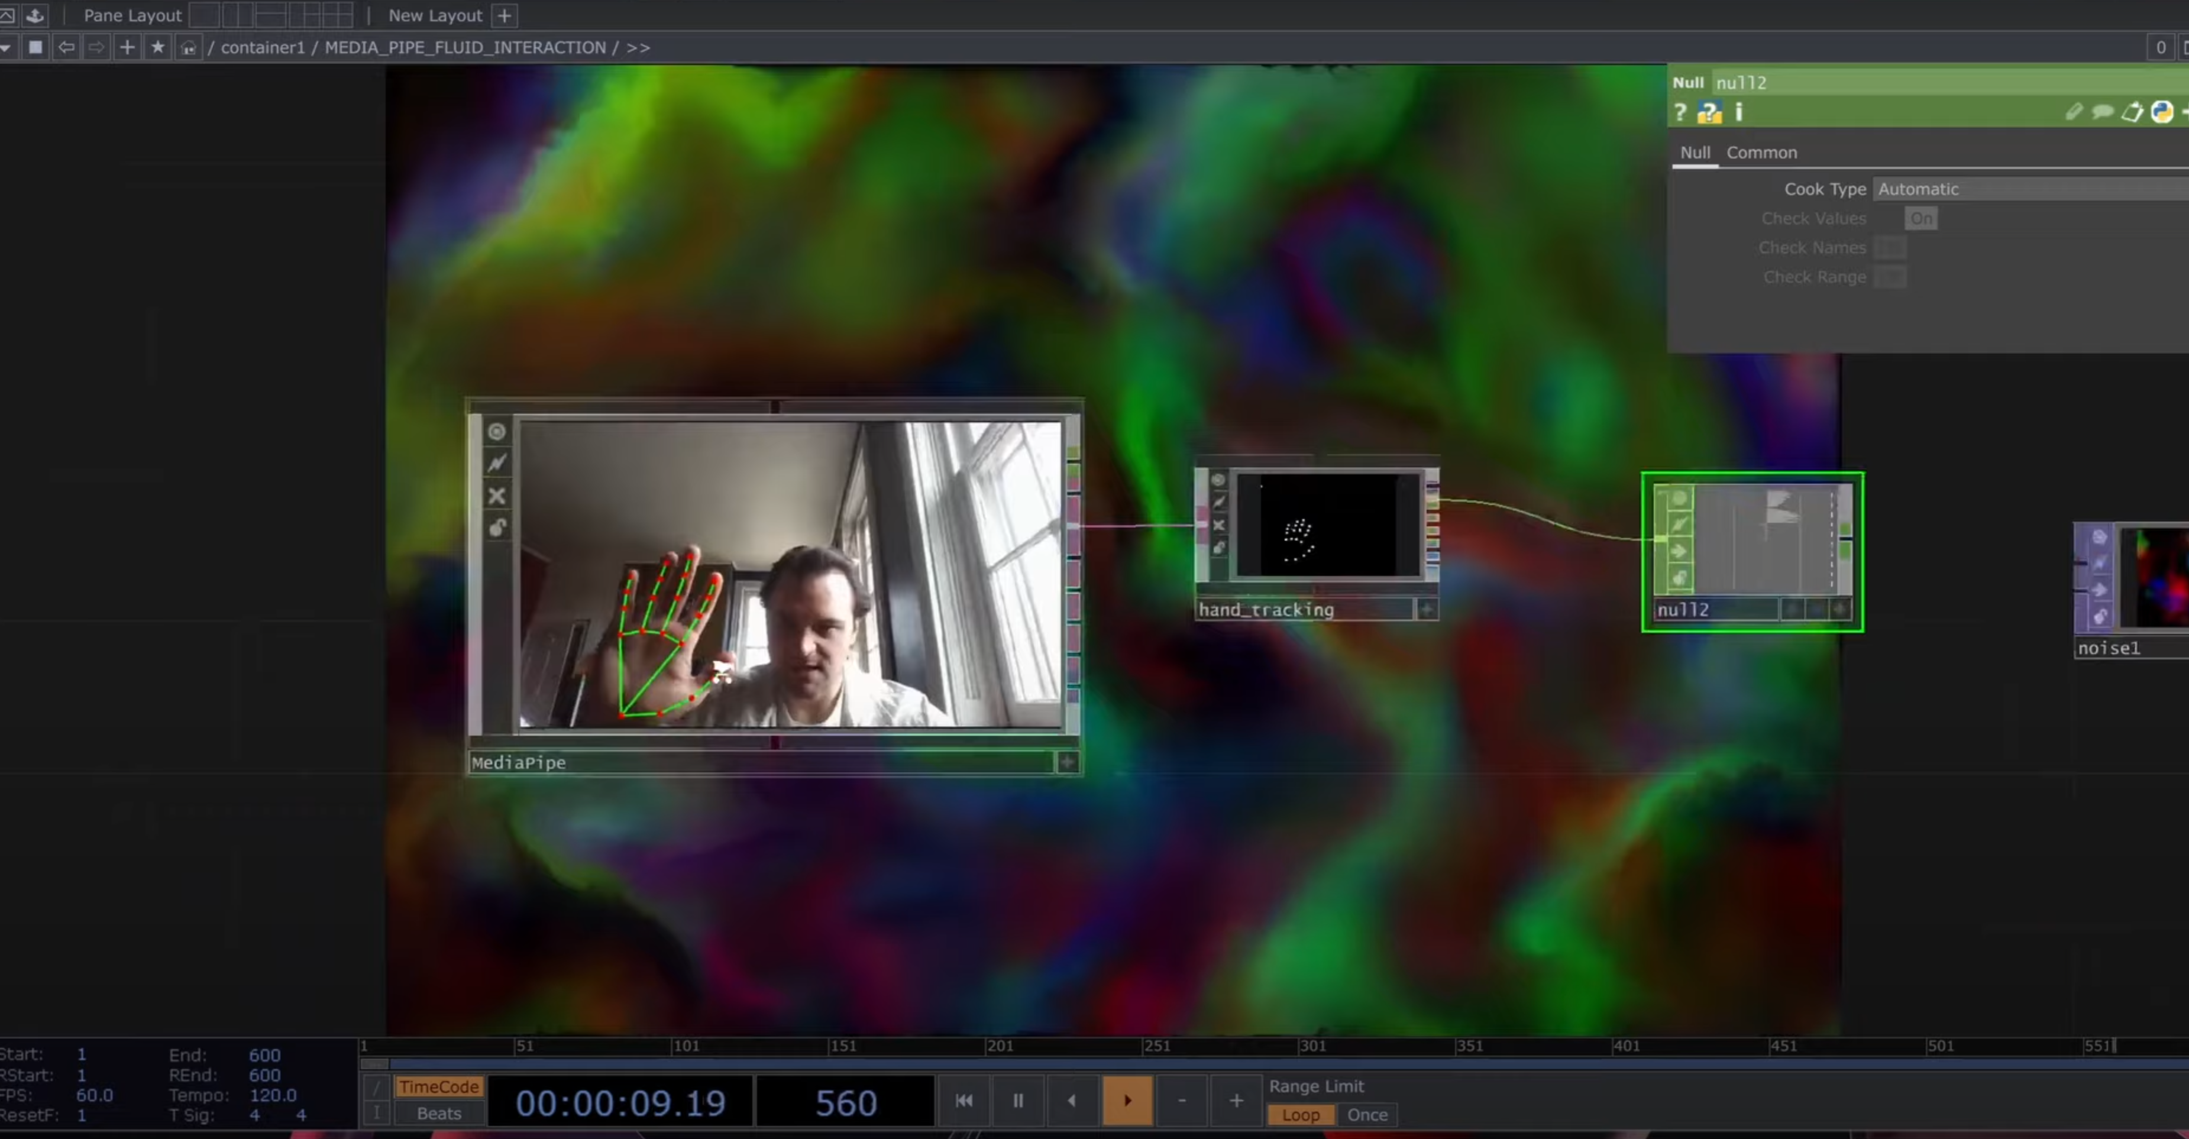

**Interaktívne možnosti**

TouchDesigner podporuje širokú škálu zariadení, ktoré rozširujú jeho možnosti v oblasti interaktivity:

* **Leap Motion:** Tento senzor sleduje pohyb rúk s vysokou presnosťou, čo umožňuje ovládanie 3D objektov alebo navigáciu v priestore. V TouchDesigneri možno Leap Motion využiť na spúšťanie udalostí alebo manipuláciu s virtuálnymi objektmi.
* **MIDI kontroléry:** MIDI zariadenia sa využívajú na manuálne ovládanie parametrov v reálnom čase, čo je ideálne pre živé vystúpenia a multimediálne inštalácie.
* **Rozšírená realita (AR):** Prostredníctvom AR headsetov je možné vytvárať pohlcujúce prostredia, ktoré kombinujú fyzický svet s digitálnym obsahom. Táto technológia nachádza uplatnenie v oblasti umenia, vzdelávania či reklamy.
* A screenshot of a computer

  Description automatically generated

**Ďalšie možnosti kreatívneho využitia**

TouchDesigner umožňuje vytvárať komplexné multimediálne inštalácie vďaka svojej modulárnej architektúre. Tu je niekoľko ďalších aplikácií:

* **Video-mapping:** Pomocou SOP a TOP (Texture Operators) operátorov je možné presne prispôsobiť projekcie reálnym objektom. Dynamické projekcie reagujú na pohyb, zvuk alebo iné vstupy, čo je ideálne pre umelecké inštalácie.
* **Vývoj vlastných komponentov:** TouchDesigner podporuje vytváranie a zdieľanie vlastných modulov cez tzv. tox súbory. Tieto komponenty obsahujú skripty, logiky a vizuálne efekty, ktoré možno jednoducho importovať do iných projektov.
* **Webové technológie:** Pomocou Web Render TOP sa dá integrovať obsah vytvorený v HTML, CSS alebo JavaScripte, čo umožňuje interakciu medzi webovými technológiami a vizualizáciou v reálnom čase.

**Výhody TouchDesignera**

TouchDesigner ponúka jedinečné výhody pre tvorcov interaktívneho obsahu:

* **Flexibilita:** Modulárny dizajn umožňuje rýchle prototypovanie a prispôsobenie projektov.
* **Integrácia:** Podpora rôznych vstupov a protokolov, ako MIDI, OSC, DMX, a prepojenie s jazykom Python, zvyšuje možnosti automatizácie a personalizácie.
* **Komunita:** TouchDesigner má aktívnu komunitu a pravidelné aktualizácie od spoločnosti Derivative, ktoré zabezpečujú, že tento nástroj je vždy na špici technologického vývoja.
* **Škálovateľnosť:** Možnosť škálovania projektov od malých inštalácií po rozsiahle multimediálne predstavenia.

**Záver**

TouchDesigner je univerzálny nástroj, ktorý kombinuje 3D vizualizácie, interaktivitu a prepojenie s modernými technológiami. Jeho využitie v práci s Kinectom, iPhonom a inými zariadeniami otvára nové možnosti v oblasti umeleckých inštalácií a multimediálnych projektov. Tento softvér je ideálny pre kreatívcov, ktorí chcú preskúmať hranice digitálneho umenia a interaktivity.